1. Сравнение детекторов
COCO: 4500 изображений, 4 модели, 3 прохода каждой. RTX 4050, одно изображение за раз.

Качество обнаружения объектов и оперативная память
Модель | mAP, 0–1 ↑ | AP50, 0–1 ↑ | Precision, % ↑ | Recall, % ↑ | Пик RAM, GiB ↓
YOLO26s | 0,4753 | 0,6409 | 88,92 | 47,79 | 1,52
RT-DETRv2 R18 | 0,4808 | 0,6511 | 70,27 | 63,83 | 1,68
RF-DETR Small | 0,5284 | 0,7201 | 88,77 | 57,00 | 1,85
Faster R-CNN ResNet50 FPN V2 | 0,4704 | 0,6814 | 60,22 | 73,18 | 1,59

Скорость и память
Модель | Время p50, мс ↓ | Время p95, мс ↓ | Занятая VRAM, GiB ↓ | Резерв VRAM, GiB ↓ | Загрузка модели, мс ↓
YOLO26s | 17,47 | 23,90 | 0,12 | 0,18 | 410
RT-DETRv2 R18 | 27,77 | 41,91 | 0,18 | 0,26 | 2432
RF-DETR Small | 26,14 | 38,27 | 0,17 | 0,20 | 5205
Faster R-CNN ResNet50 FPN V2 | 172,98 | 190,70 | 1,10 | 2,02 | 503
Вывод: RF-DETR Small — лучший по mAP; YOLO26s — лидер по precision и скорости. Faster R-CNN находит большую долю объектов (recall), но чаще ошибается и существенно медленнее.
mAP оценивает категории и расположение рамок; это не процент правильных снимков. AP50 — качество при менее строгом совпадении рамок. Precision — доля правильных находок, recall — доля найденных эталонных объектов; score 0,5 / IoU 0,5. RAM — память процесса, VRAM — занятая и зарезервированная память PyTorch, не весь расход GPU. 1 GiB = 1024 MiB. p50 — типичное время, p95 — время для 95% измерений. Загрузка модели измерена отдельно и не входит в p50/p95.

Детекторы: качество и оперативная память
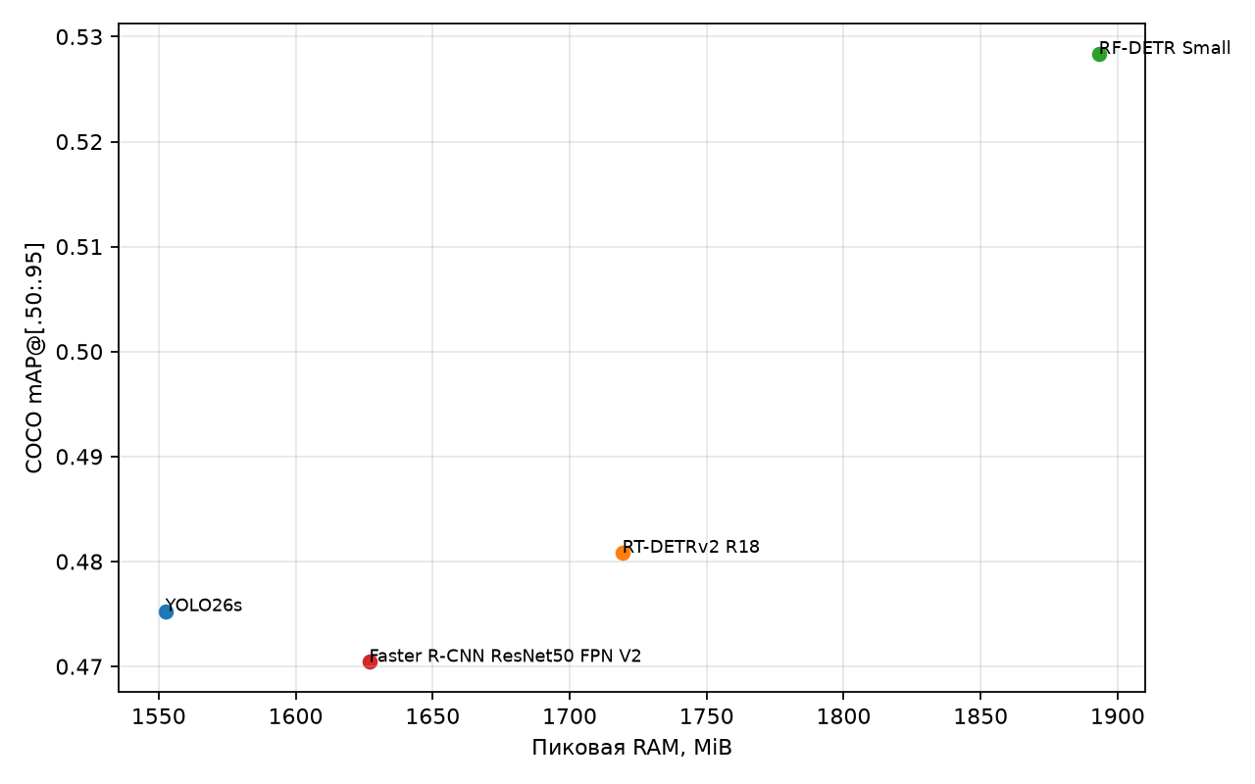
К таблице «Качество обнаружения объектов и оперативная память». Выше — больше mAP, левее — меньше RAM. На графике память в MiB, в таблице — в GiB: 1024 MiB = 1 GiB.

Детекторы: качество и скорость
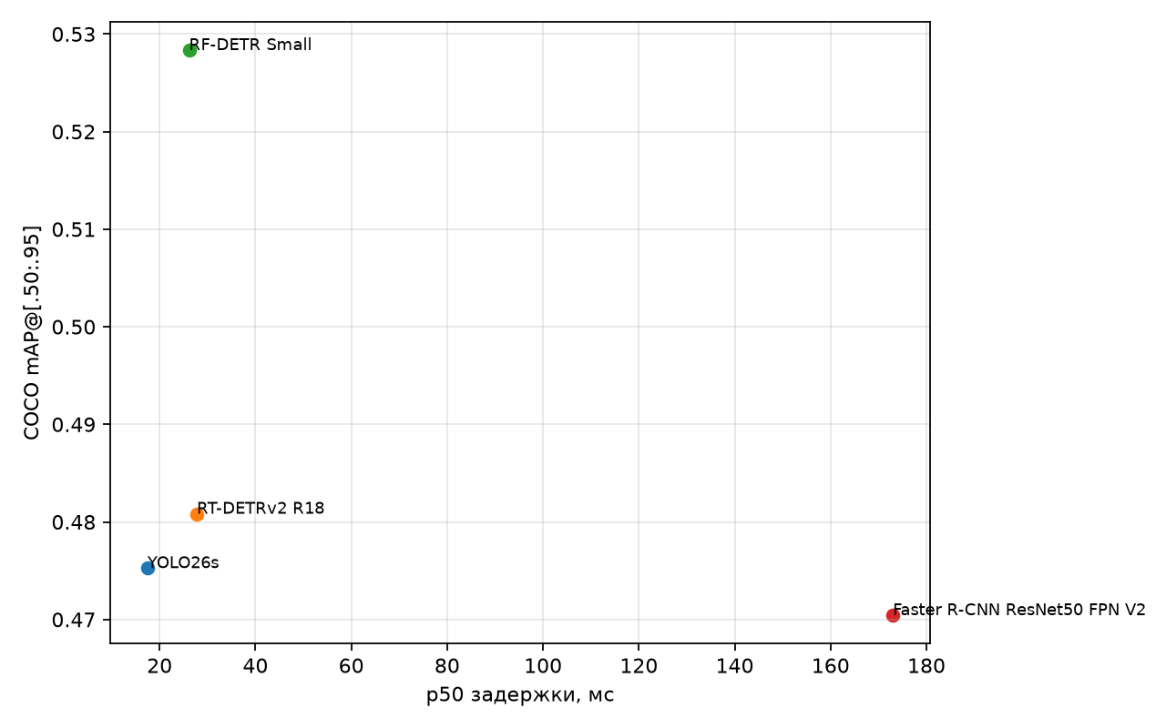
К таблицам качества детекции и «Скорость и память». Выше — больше mAP, левее — меньше типичное время p50. RF-DETR Small лидирует по mAP, YOLO26s — по скорости.

Детекторы: качество и видеопамять
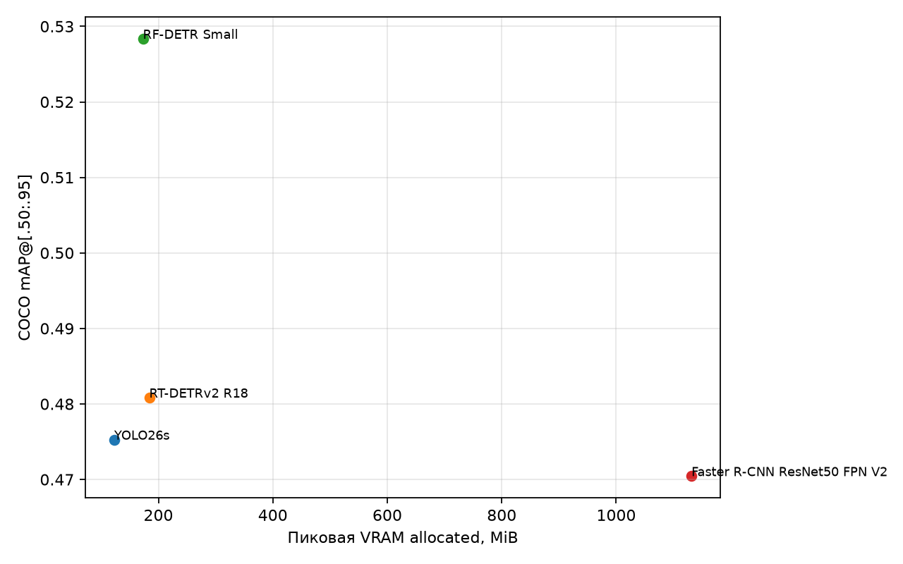
К таблицам качества детекции и «Скорость и память». Показана занятая память PyTorch (allocated), а не резерв или весь расход GPU. На графике MiB, в таблице GiB: 1024 MiB = 1 GiB.

2. Сравнение классификаторов
Целые изображения: весь ImageNet, 50 000 снимков, 2 прохода. Вырезки: 500 COCO-сцен, 3 ранее завершённых прохода.

Классификация целого изображения: ImageNet
Модель | Top-1, % ↑ | Top-5, % ↑ | Время p50, мс ↓ | Время p95, мс ↓ | Пик RAM, GiB ↓
ResNet-50 | 80,85 | 95,44 | 10,22 | 18,01 | 1,34
EfficientNetV2-S | 84,24 | 96,87 | 22,59 | 41,80 | 1,37
ConvNeXt-Tiny | 82,51 | 96,15 | 10,82 | 18,75 | 1,27
ViT-B/16 | 81,07 | 95,32 | 12,71 | 19,22 | 1,46

Прикладная проверка: вырезки объектов
Модель | Top-1: эталонные, % ↑ | Top-1: найденные, % ↑ | Top-5: найденные, % ↑ | p50: найденные, мс ↓ | RAM: найденные, GiB ↓
ResNet-50 | 21,67 | 32,16 | 50,00 | 8,63 | 1,21
EfficientNetV2-S | 24,06 | 34,25 | 56,55 | 22,16 | 1,25
ConvNeXt-Tiny | 22,57 | 33,40 | 53,32 | 10,11 | 1,14
ViT-B/16 | 25,39 | 35,96 | 57,78 | 12,32 | 1,37
Вывод: EfficientNetV2-S — лучший Top-1 на ImageNet; ViT-B/16 — лучший Top-1 на вырезках; ResNet-50 — самый быстрый. ConvNeXt-Tiny требует меньше RAM в обоих режимах.
Top-1 — правильный первый ответ; Top-5 — правильный ответ среди первых пяти. Эталонных объектов 1883; для точности найденных вырезок — 1054 сопоставленных объекта из 2296 рамок. Словарь покрывает 55,81% объектов без crowd; породы не проверены. Замена категории детектора ухудшает результат у всех моделей: классификация показывается отдельно.

Классификаторы: качество и скорость
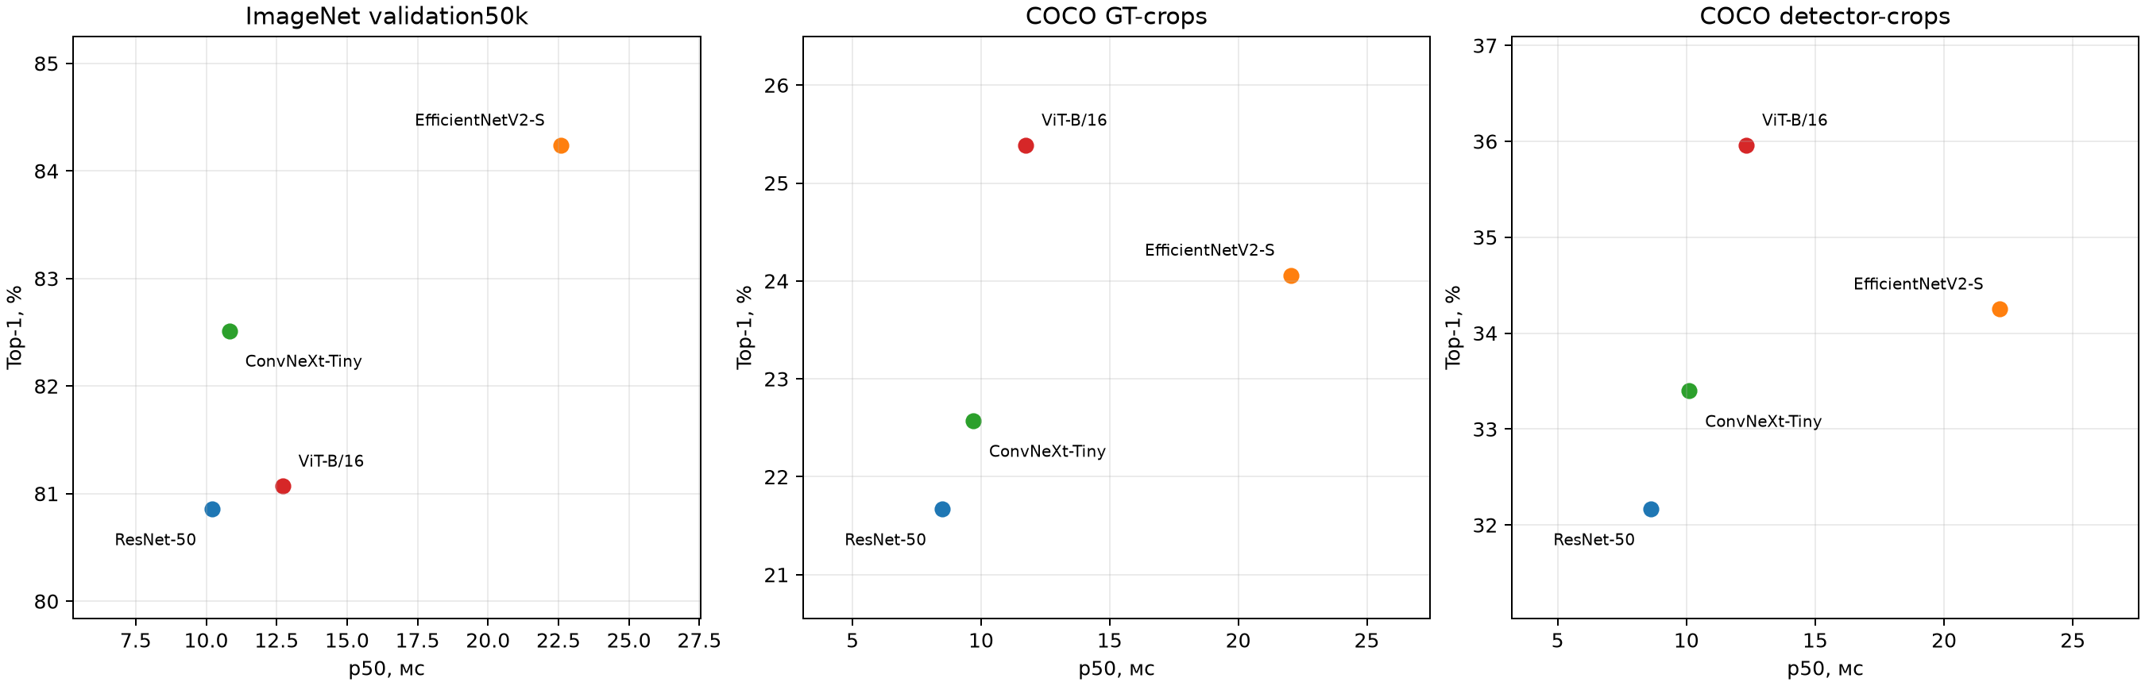
К таблицам ImageNet и вырезок объектов. Слева — целые изображения ImageNet, в центре — эталонные вырезки, справа — вырезки детектора. Выше — больше Top-1, левее — меньше время p50. Шкалы Top-1 различаются; точность на целых изображениях и вырезках напрямую не сравнивается.

3. Сравнение аннотаторов
500 COCO-изображений, 5 эталонных описаний на снимок. Каждая модель прошла набор один раз; ответы на английском.

Качество текстовых описаний
Модель | CIDEr ↑ | ROUGE-L ↑ | CHAIRs, % ↓ | CHAIRi, % ↓ | Объектная полнота, % ↑
BLIP base | 1,0840 | 0,5380 | 3,60 | 3,26 | 36,69
Florence-2 base-ft | 1,4954 | 0,6180 | 2,00 | 1,25 | 46,70
Qwen3-VL 2B Instruct | 0,0002 | 0,2209 | 22,00 | 5,96 | 63,56
SmolVLM2 500M | 0,0159 | 0,2236 | 23,80 | 7,20 | 61,19

Скорость, память и длина текста
Модель | Время p50, с ↓ | Время p95, с ↓ | Пик RAM, GiB ↓ | Резерв VRAM, GiB ↓ | Средняя длина, слов
BLIP base | 0,210 | 0,294 | 1,70 | 0,60 | 7,6
Florence-2 base-ft | 0,181 | 0,211 | 1,64 | 0,68 | 9,9
Qwen3-VL 2B Instruct | 4,629 | 5,249 | 4,78 | 4,12 | 71,3
SmolVLM2 500M | 4,610 | 5,340 | 2,69 | 1,63 | 69,3
Вывод: Florence-2 base-ft — лучший для кратких описаний: выше CIDEr, меньше неподтверждённых объектов и быстрее ответ. Qwen3-VL упоминает больше объектов; BLIP требует меньше VRAM.
CIDEr и ROUGE-L оценивают совпадение с эталонным текстом; CIDEr дополнительно штрафует отличие длины. CHAIRs — доля описаний с неподтверждённым объектом; CHAIRi — доля неподтверждённых упоминаний среди названных объектов. Проверяется словарь COCO, не все действия и свойства. Полнота — дополнительная доля названных категорий GT. Длина не имеет однозначно лучшего значения. Человеческая оценка исключена; внешний набор не использован.

